关于印发安宁市“结婚落户一类事”一站式服务事项办事指南相关材料的通知

市级各政务服务实施部门：

经研究，现将安宁市“结婚落户一类事”一站式服务事项办事指南和申请登记表印发给你们，请认真贯彻执行。

附件：安宁市“结婚落户一类事”一站式服务事项办事指南

2025年4月23日

附件：

安宁市“结婚落户一类事”一站式服务事项

办事指南

安宁市民政局

一、基本信息

|  |  |  |  |
| --- | --- | --- | --- |
| **“一类事”**  **事项名称** | “结婚落户一类事”一站式服务 | **“一类事”**  **事项编码** |  |
| **牵头单位** | 安宁市民政局 | **配合单位** | 安宁市民政局、安宁市公安局、安宁市卫生健康局、安宁市驻地婚庆公司、安宁市驻地医疗机构 |
| **服务对象** | 自然人 | **“涉及事项”**  **（服务）** | 1.结婚落户“一件事”  2.婚庆超市、集体婚礼  3.自愿婚前医学检查 |
| **办理形式** | 窗口办理 | | |
| **法定办结时限**  **（工作日）** | 1 | **承诺办结时限**  **（工作日）** | 1 |
| **是否收费** | 否 | **线下跑动次数** | 1次 |
| **线下跑一次原**  **因和环节** | 原件核验、线下办理 | **网上办理深度** | / |
| **是否支持预约办理** | 是 | **有无中介服务** | 有 |
| **联办能力** | 联合受理、联合审批 | | |
| **咨询方式** | 现场咨询：云南省昆明市安宁市连然街道金晖路1号宁湖大厦裙楼安宁市便民服务中心1楼“高效办成一件事”专区（6-12号专窗）；  电话咨询： 0871-64898002或0871-64898003;  网上咨询：安宁市人民政府(http://www.kman.gov.cn/）  云南省政务服务网：（https://zwfw.yn.gov.cn/portal/#/home）; | | |
| **监督方式** | 现场投诉：云南省安宁市连然街道安宁市便民服务中心二楼营商环境客服中心;  电话投诉：0871-66054321;  网上投诉：云南省政务服务网：（https://zwfw.yn.gov.cn/portal/#/home）; | | |
| **办理时间** | 星期一至星期五，上午09:00-12:00，下午13:30-17:00（法定节假日按国家假期安排调整办理时间） | | |
| **办理地址** | 办理地点：云南省昆明市安宁市连然街道金晖路1号宁湖大厦裙楼安宁市便民服务中心1楼“高效办成一件事”专区（6-12号专窗）；  交通方式：乘市内公交1，2，3，4，5，8，12，13，17，18，19，22，31，36路车至金色国际站下车步行约200米到达。 | | |

二、设定依据

**（一）结婚落户“一件事”**

按照云南省2025年结婚落户“一件事”设定依据设定。

**（二）自愿婚前医学检查**

《云南省婚前医学检查制度实施办法》第八条 符合《中华人民共和国婚姻法》的有关规定，准备结婚的男女双方，在申请结婚登记前，应当到婚姻登记机关所在地经批准开展婚前医学检查的医疗保健机构接受婚前医学检查;在申请结婚登记时，应当向婚姻登记机关提交婚前医学检查证明。（自愿）

三、申报须知(组合)

（一）办理前置条件：1.结婚落户“一件事”按照云南省2025年结婚落户“一件事”申报须知。

（二）提交[材料齐全且符合法定条件的，予以受理。](javascript:;)

注意事项：

|  |  |  |
| --- | --- | --- |
| **办事事项名称** | **事项办理选择** | **情形备注** |
| 结婚落户“一件事” | 必办 |  |
| 婚庆超市、集体婚礼 | 选办 |  |
| 自愿婚前医学检查 | 选办 |  |

四、申请材料

| 序号 | 材料标准名称 | 材料类型 | 材料形式 | 来源渠道 | 出具部门 | 纸质材料份数 | 材料必要性 | 涉及事项 | 非必要材料涉及情形 | 备 注 |
| --- | --- | --- | --- | --- | --- | --- | --- | --- | --- | --- |
| 1 | 结婚落户“一件事”申请材料 | \ | \ | \ | \ | \ | \ | 结婚落户“一件事” |  |  |
| 2 | 居民身份证 | 原件 | \ | 申请人自备 | 公安部门核发 | 1 | 非必要 | 自愿婚前医学检查 | 自愿检查 |  |

五、办理流程图

**（一）结婚落户“一件事”办理流程图**

按照云南省2025年结婚落户“一件事”办理流程图进行办理。

**（二）“结婚落户一类事”办理流程图**

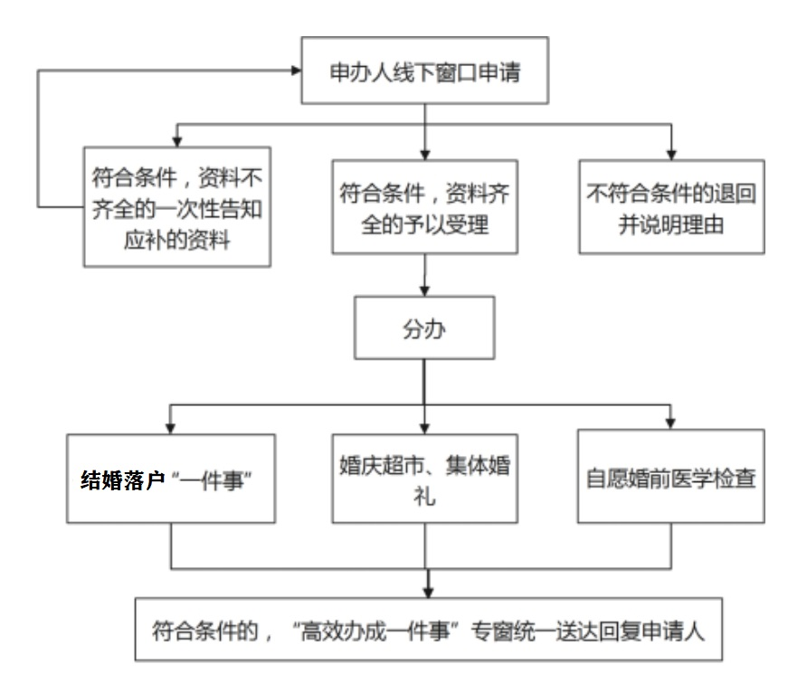

六、办理结果

**（一）结果信息**

|  |  |  |  |  |
| --- | --- | --- | --- | --- |
| 序号 | 结果名称 | 结果类型 | 是否支持物流快递 | 备注 |
| 1 | 结婚落户“一件事”办理结果 | 其他 | 是 | 按照云南省2025年结婚落户“一件事”办理结果 |
| 2 | 婚前医学检查证明 | 证明 | 否 | 当场取证 |

**（二）结果样本**

1.结婚落户“一件事”办理结果

按照云南省2025年结婚落户“一件事”办理结果。

2.婚前医学检查证明（自愿）

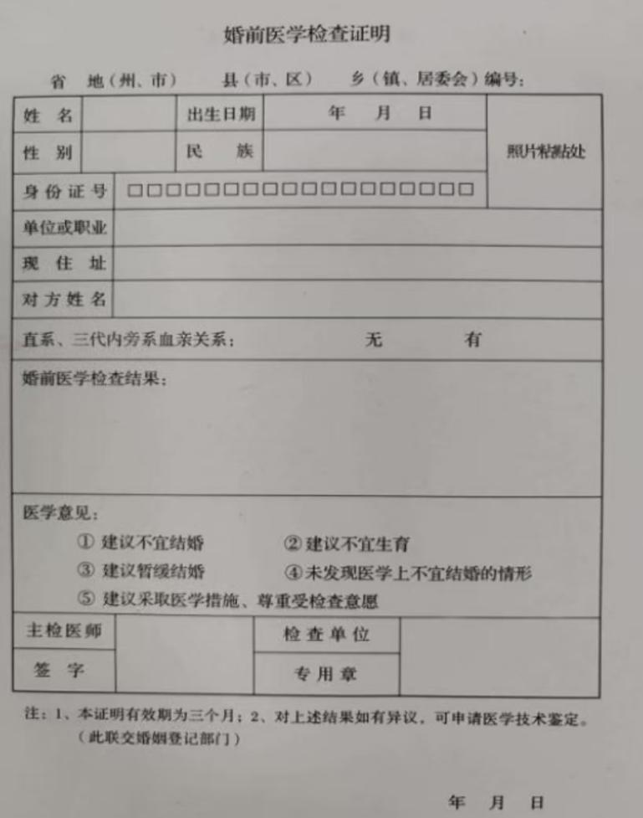

七、收费信息

|  |  |  |  |
| --- | --- | --- | --- |
| 收费项目名称 | 收费标准 | 收费依据 | 网上支付 |
| 无 | 无 | 无 | 无 |